皮革布料疏水疏油抗污易清洁涂料
产品型号：RY870
一、产品特性
RY870常温自干疏水疏油纳米涂层，是一种特种单组分纳米涂层。由特殊结构的氟树脂为载体的一种渗透性极好的防护涂层，可以即喷即用。有效成分能渗入织物，与织物发生物理吸附作用，产生网状结构的防水层，既可有效阻止水分进入织物内部，又不影响织物的透气性。室温固化后，不但可以赋予织物纤维良好的防水、防油、防污效果，还能延缓织物出现氧化变色、发霉等现象。
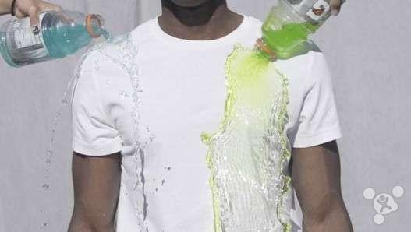
- 常温固化，5~10min 即可表干
- 耐各种家用洗涤剂
- 耐酸碱腐蚀性优异，柔韧性佳
- 优异的防水防油效果
- 持久的防污、耐化学、耐候性能
- 不损害皮革、纤维手感，透气防水
- 保持织物的天然特性及观感，赋予织物防腐、防水、防霉、防污染的优异性能
- 不改变原有基材的纹理，渗透性好、附着力强、能渗入织物内部，具有持久透气性
二、应用范围
- 主要用于鞋材、织物、皮革等表面的防水防油处理
- PET膜、PET和FPC电路板表面的三防处理
- 汽车内饰、皮革、布料、鞋子、伞布、尼龙布、窗帘、地毯、布沙发、帐篷、领带等基材防潮防水防油及耐污保护
三、技术参数
分类 | 项目 | 技术指标 | 检测方法
理化性能 | 漆膜颜色与外观 | 透明液体 | 目测
 | 粘度（涂4杯），S | 10-13(23±2℃) | GB/T 1723-1993
 | 理论涂装面积 | 约30-40m² /kg(5微米干膜计) | GB/T6753.6-1986
 | 固化方式 | 表干：25℃，10分钟；完全固化24小时 | /
涂层性能 | 水接触角 | 160°±2° | /
 | 油接触角 | 115°±2° | /
 | 附着力，级≤ | 1 | GB 9286-1998
 | 柔韧性，mm | 1 | GB/T 1731-1993
 | 耐冲击强度kg,cm | 不小于 50 | GB/T 1732-1993
 | 干膜厚度，微米 | 推荐为:1-5 | /
 | 光泽度 | 可调整 | /
四、施工处理
1，喷涂前先对被涂物件进行表面处理，要求达到无锈、无油污、无尘埃、无水痕
2，处理干净后的表面应及时喷涂，防止重新有灰尘
3，要求施工环境无灰尘、有排风装置或相应的空气吸尘设备，以保证施工质量

4，使用喷、涂方式均匀涂布1~2遍，使表面吸收至润湿状态

5，不湿水自然风干即可（6 小时内不宜湿水），24小时完全固化后即可产生优异的斥水效果
6，喷出压力：0.3-0.4MPa，喷涂距离：10-15 厘米，推荐漆膜厚度：1-5 微米
7，施工温度：10-35 °C，相对湿度：25%-75%
五、储存运输
阴凉干燥处储存；18～25℃保存，保质期6个月
运输：本品非危险品，按一般物品运输

六、包装

1kg、15kg

